新 书 推 荐

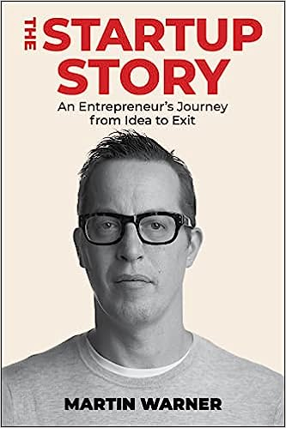
中文书名：《创业故事：一个企业家将想法化为出路的旅程》
英文书名：Startup Story: An Entrepreneur's Journey from Idea to Exit
作 者：Martin Warner
出 版 社：Peakpoint Press
代理公司：Skyhorse/ANA/Leah
出版时间：2024年1月
代理地区：中国大陆、台湾
页 数：224页
审读资料：电子稿
类 型：经管

内容简介：

在《创业故事：一个企业家将想法化为出路的旅程》中，著名的连续创业者马丁·华纳（Martin Warner）带领一家羽翼未丰的公司一路成长壮大，在短短17个月后以5000万美元的价格出售。这是一本关于旋风式创业成功的回忆录，以非虚构的叙事方式将读者置于首席执行官的位置上，让读者感受如何带领一家公司绕过最艰难的轨道，并获得丰厚的报酬。

《创业故事：一个企业家将想法化为出路的旅程》是《华尔街之狼》（Wolf of Wall Street）、《大空头》（The Big Short）和《创业的艺术》（The Art of the Start）的混合体，它读起来像一本小说，但却是一个充满创业见解的真实故事。这是一次穿越科技商业世界的天堂和地狱的过山车之旅，其中充斥着极客、海盗、骗子、大亨、天才和傻瓜。被驱使着，命中注定的，绝望的，做每件事都以扭曲的速度，华纳把他在自己的企业家研讨会上积累的所有智慧都扔到窗外，在通往圣杯的路上。而且（与喷子、竞争对手和怀疑论者的观点相反）这一切都是完全合法的。几乎没有违法的地方。

在此过程中，读者拼凑出一本创业指南（和如何不做）的手册，每一章都讲述了创立一家成长型公司的高潮和低谷。它向读者展示了如何凭纯粹的欲望和顽强的意志力，结合一点专业知识来建立一家科技公司。

华纳和他的公司botObjects的简短的，搞笑的和令人毛骨悚然的历史提供了一个典型的商业经验的寓言，充满了企业家的见解和值得学习的教训。

作者简介：

马丁·华纳（Martin Warner ）是英国领先的企业家之一，也是著名的创业思想领袖。他是EntrepreneurSeminar.com的创始人，是领先的创业在线学习和指导计划。马丁还是发明家、电影制片人和投资者。

马丁目前是领先的独立电影流媒体服务公司Flix Premiere的创始人兼首席执行官。此外，他还是Autonomous Flight的董事长和创始人，这是一家专注于航空的研发公司，致力于城市电动空中交通。

感谢您的阅读！
请将反馈信息发至：版权负责人
Email：Rights@nurnberg.com.cn
安德鲁·纳伯格联合国际有限公司北京代表处
北京市海淀区中关村大街甲59号中国人民大学文化大厦1705室, 邮编：100872
电话：010-82504106, 传真：010-82504200
公司网址：http://www.nurnberg.com.cn
书目下载：http://www.nurnberg.com.cn/booklist_zh/list.aspx
书讯浏览：http://www.nurnberg.com.cn/book/book.aspx
视频推荐：http://www.nurnberg.com.cn/video/video.aspx
豆瓣小站：http://site.douban.com/110577/
新浪微博：安德鲁纳伯格公司的微博_微博 (weibo.com)
微信订阅号：ANABJ2002


